**Огурец**

Огурец (Cucumis sativus) относится к семейству Тыквенные. Это однолетнее растение. Имеет разветвленную корневую систему, расположенную, в основном, на глубине 5-25 см. Стебель у огурца ползучий, ветвящийся, пятигранный.

Цветки пчелоопыляемые. Плод – многосемянная ложная ягода. В настоящее время распространено много сортов и гибридов, которые образуют бессеменные плоды, без опыления и оплодотворения семяпочек (партенокарпические).

При благоприятных условиях огурцы легко образуют дополнительные корни из листовых пазух главного стебля, боковых ветвей и подсемядольного колена. Семядоли огурца – эллиптической формы, зеленой окраски. Величина их в открытом грунте меньше, чем у таковых же в защищенном грунте.

Листья черешковые, в пазухах листьев образуются усики, побеги, придаточные корни и цветки. Первые листья имеют листовую пластинку более мелких размеров, чем последующие. Стебель огурца может быть: короткий – до 80 см у скороспелых сортов, средний – от 80 до 150 см у среднеспелых, длинный – более 150 см у позднеспелых сортов.

Огурцам свойственна однодомность и раздельнополость. Перекрестноопыляемое растение, но созданы и самоопыляемые (партенокарпические) гибриды, способные завязывать плоды без опыления. На одном и том же растении, но в разных узлах расположены женские и мужские цветки (рис. 12). Женские цветки расположены в пазухе листа 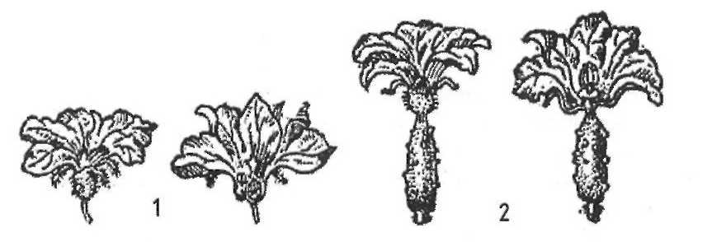одиночно или парно, реже по три и больше.

Рисунок 12 – Цветки огурца: 1 – мужской; 2 – женский

Количество женских цветков постепенно увеличивается к вершине главного стебля и на боковых ветвях. Некоторые сорта на вершине главного стебля имеют только женскую фазу цветения.

Плод огурца – ложная ягода (тыквина) с тремя-пятью семенными камерами. Он может быть различного размера, формы, опушенности, окраски и рисунка. По форме зеленца различают следующие наиболее типичные формы культурных огурцов: шаровидная, яйцевидная, веретеновидная, цилиндрическая, элипсовидная, вальковатая, серповидная.

Поверхность зеленца может быть мелкобугорчатая, крупнобугорчатая и гладкая, глянцеватая. Простое и смешанное опушение завязи обычно связано с мелкобугорчатой поверхностью зеленца. Сложное опушение связано с крупнобугорчатой поверхностью. Окраска шипов бывает белая и черная. Гладкая глянцеватая поверхность может быть при всех типах опушения. Окраска зеленца бывает молочно-белая, салатная, светло-зеленая и темно-зеленая.

Размер зеленцов у большинства сортов варьирует от 5 до 18 см по длине. По размеру зеленцы делят на 4 группы: мелкие – до 8 см; средние – от 8 до 12 см; крупные – от 12 до 18 см; очень крупные – свыше 18 см.

По времени наступления съема (техническая спелость) недозрелого плода, употребляемого в пищу, различают пикули, корнишоны и зеленцы. Пикулями называют 2-3-дневные завязи огурца длиной 3-5 см, корнишонами – 4-5-дневные завязи (длина 5-9 см), а зеленцами – 8-12-дневные завязи (длина 11-14 см). Зрелые плоды огурца называют семенниками. Они значительно крупнее зеленцов, окрашены в белый, желтый, желто-коричневый и коричневые цвета, а также в различные оттенки этих цветов. На поверхности некоторых семенников имеются опробковелые трещины различной густоты, так называемая сетка.

Поперечный разрез зеленца бывает: округлый, округло-трехгранный, реже четырехгранный (рис. 13). Окраска семенника связана с окраской опушения завязи и зеленца. У сортов с черным опушением окраска семенника оранжево-желтая, коричневая, темно-коричневая, охристая, серая; у сортов с белым опушением – молочно-белая, беловато-зеленая, белая.

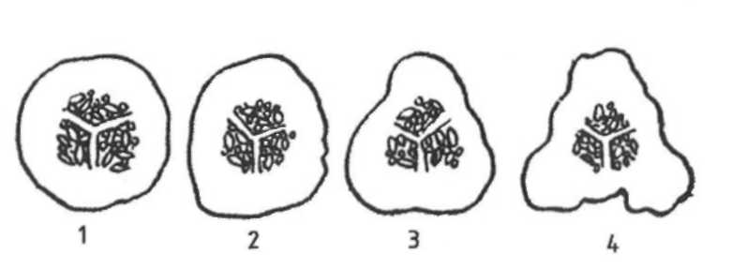

Рисунок 13 – Типы зеленца в поперечном разрезе:

1 - округлый, 2 - округлотрехгранный, 3 - трехгранный, 4 - резкотрехгранный

По длине вегетационного периода сорта огурцов делятся на скороспелые – от всходов до начала плодоношения 38-45 дней, среднеспелые – 45-50 дней, позднеспелые – более 50 дней.

*Хозяйственные признаки сортов огурца*

*Скороспелость* определяется длиной вегетационного периода от всходов до начала плодоношения. Вегетационный период скороспелых сортов составляет 40-50 дней; среднеспелых – 50-60 дней; позднеспелых – свыше 60 дней.

*Сильнорослость* определяется по длине плетей: слаборослые, короткоплетистые – длина стебля до 80 см; среднерослые, среднеплетистые – от 80 до 150 см; сильнорослые, длинноплетистые – свыше 150 см.

По хозяйственным признакам сорта огурца подразделяют на мелко- и крупноплодные, для открытого и защищенного грунта, в зимней и весенней культуре. По вкусу плоды бывают с горечью и без нее. По хозяйственному назначению сорта огурца подразделяют на салатные (не пригодны для переработки), засолочные. Салатные сорта выращивают в открытом и защищенном грунте, засолочные – преимущественно в открытом.

Существенное значение имеет пригодность сортов для механизированной уборки, когда сорта должны сформировать к моменту уборки до 80 % плодов от общего урожая.

Для выращивания огурца в сооружениях защищенного грунта используют специальные сорта и гибриды: для зимних теплиц, главным образом, партенокарпические гибриды, а также пчелоопыляемые.

*Сортовые признаки огурца*

1. Длина стеблей (плетей): короткие до 80 см (скороспелые), средние от 80 до 150 см (среднеспелые), длинные – от 150 до 225 см (позднеспелые).
2. Опушение завязи: простое, сложное, смешанное.
3. Окраска опушения завязи и зеленца: белая, черная, коричневая.
4. Характер поверхности зеленца: мелкобугристый, крупнобугристый, гладкий.
5. Окраска зеленца: салатная, светло-зеленая, темно-зеленая.
6. Форма зеленца: шаровидная, яйцевидная, удлиненная, цилиндрическая, серповидная, змеевидная.
7. Размер плода: мелкие до 8 см, средние – от 8 до 12 см, крупные – от 12 до 18 см и больше.
8. Поперечный разрез зеленца может быть: округлый, округло-трехгранный, трехгранный, резко-трехгранный.
9. Окраска семенников: оранжево-желтая, коричневая, грязно-охристо-серая, молочно-белая, бело-зеленая.